Практическая работа 3
Тема: Основы Anaconda и Jupyter Notebook.
Цель работы: получить базовые навыки работы в Anaconda и Jupyter Notebook.
Ход работы:
Проверка версии python и установка Anaconda на персональный компьютер.
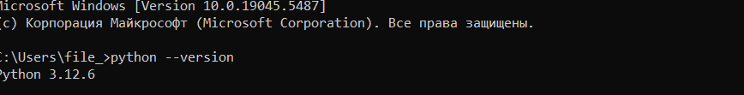
Рис 1
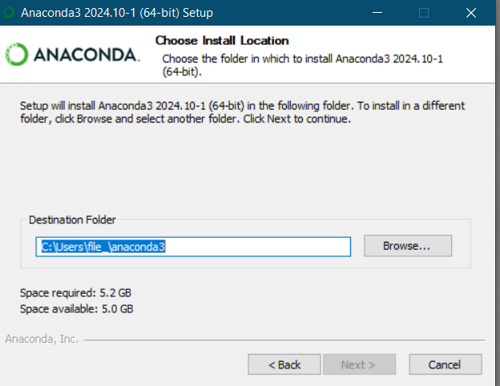
Рис 2

Листинг кода
import numpy as np #Импорт библиотеки NumPy
import pandas as pd# Импорт библиотеки Pandas
import matplotlib.pyplot as plt# Импорт библиотеки Matplotlib для построения графиков
import sklearn as skl# Импорт библиотеки Scikit-learn для машинного обучения
x = np.array([[1, 2, 3],[4, 5, 6]])# Создание двумерного массива
print("x:\n{}".format(x))#
x:
[[1 2 3]
[4 5 6]]
print("x-array:{}".format(x))# Печать массива без форматирования
x-array:[[1 2 3]
[4 5 6]]
arr = np.random.rand(15,2) # Генерация случайного массива размером 15x2
plt.figure(figsize=(20,5)) # Создание новой фигуры с указанным размером
plt.xlabel('point number') # Установление меток для осей x и y соответственно
plt.ylabel('point value')
plt.plot(arr)
Итог работы программы:
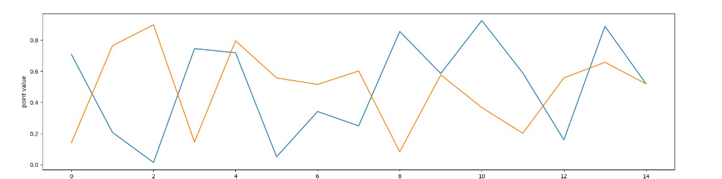
Рис 3
Вывод: в результате данной практической работы были использованы библиотеки Numpy и Pandas для генерирования двух случайных массивов и графиков, отображающих их. Исполнение программы реализовано в Jupyter Notebook
Работу выполнил: | Шмандий А.Д
Работу проверил: | Шайхутдинов Д. В

